2.a
Sat 1= Hrvatski jezik
Crvenom bojom prekriži sva slova a, žutom prekriži sva slova i, zelenom prekriži sva slova o, plavom prekriži sva slova e. Na kraju nabroji predmete koji počinju na određeno slovo.
a
o
a
e
o
ee
a
i
e
i
o
a

Sat 3 = PERP
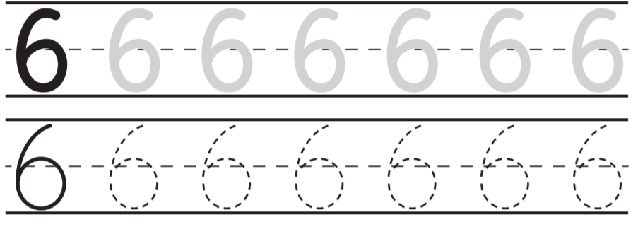
Imenuj napisani broj. Napiši ga prema predlošku.

Sat 4= Matematika
Pronađi i prekriži broj 6. Imenuj preostale brojeve.
6
6
4
1
6
5
3
6
2
6
1

4

6

Sat 5= Likovna kultura
Ispred tebe se nalazi slika koja prikazuje boje koje su kontrasti. Tvoj je zadatak odabrati jedan kontrast (dvije boje koje su kontrasti) i njima obojati zvončiće.
F.H.: Ne moraš bojati sličice, možeš ih ukrasiti točkicama ili crtama koristeći flomaster, pastele ili tenpere.

